Отчёт по лабораторной работе №5

Дисциплина: архитектура компьютера

Морошан Матвей Корнелиович

Содержание

# 1 Цель работы

Целью данной лабораторной работы является приобретение практических навыков работы в Midnight Commander и освоение инструкций языка ассемблера mov и int.

# 2 Задание

1. Основы работы с Midnight Commander  
  
2. Структура программы на языке ассемблера NASM  
  
3. Подключение внешнего файла  
  
4. Выполнение заданий для самостоятельной работы

# 3 Выполнение лабораторной работы

## 3.1 Основы работы с Midnight Commander

Открываю Midnight Commander, введя команду mc (рис. 1)

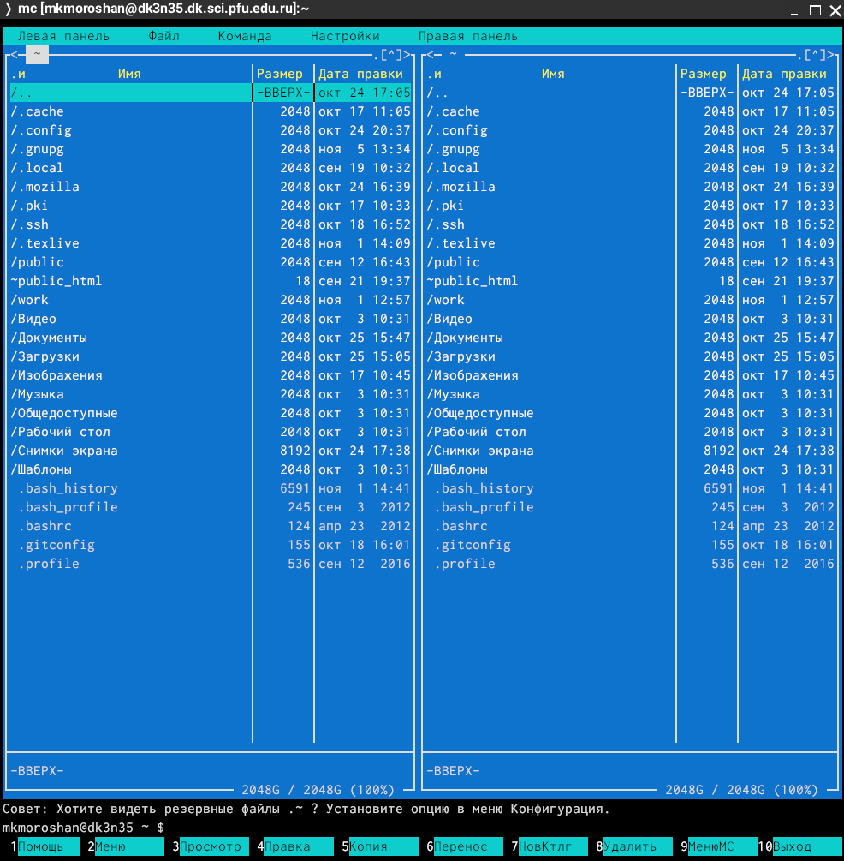

Рис. 1: Midnight Commander

Перехожу в каталог ~/work/arch-pc (рис. 2)

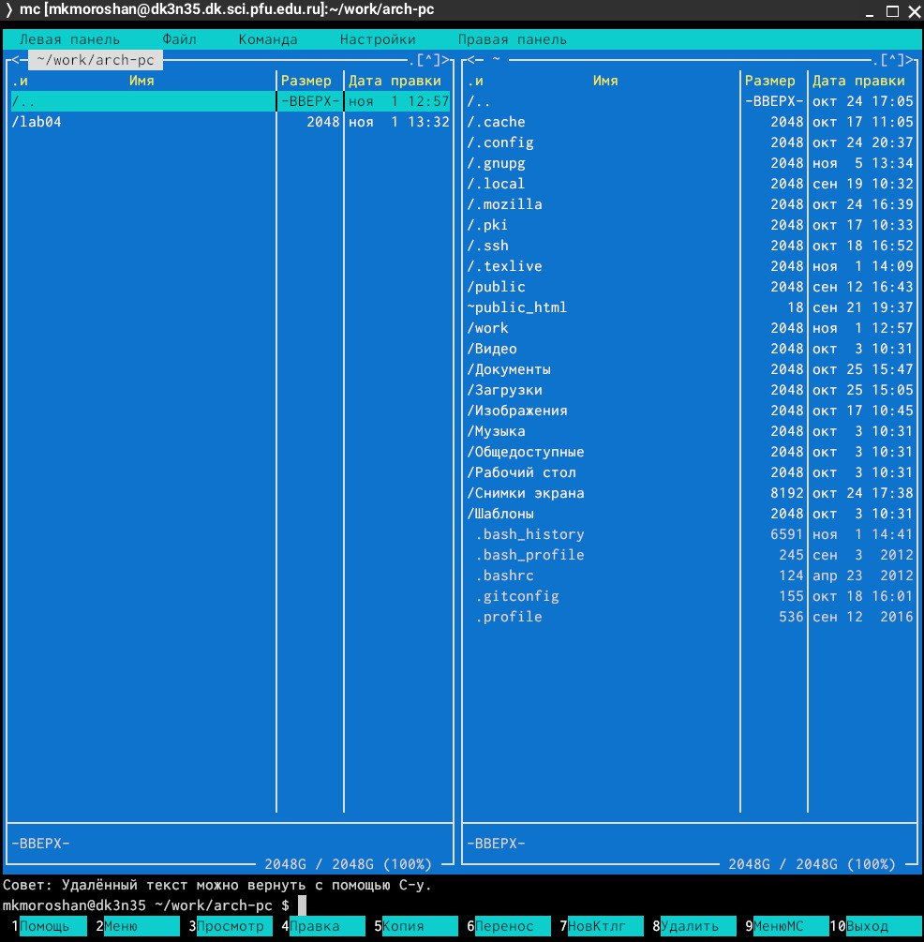

Рис. 2: Каталог ~/work/arch-pc

Создаю каталог lab05 (рис. 3)

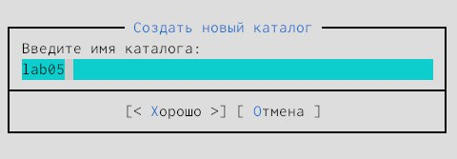

Рис. 3: Создание каталога lab05

Проверяю создание каталога (рис. 4)

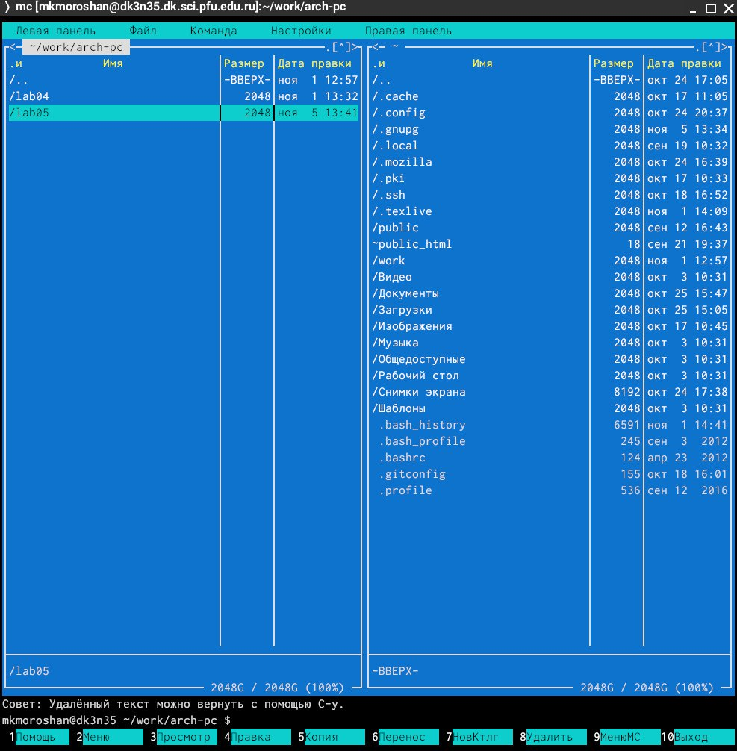

Рис. 4: Проверка создания каталога

Перехожу в каталог ~/work/arch-pc/lab05 (рис. 5)

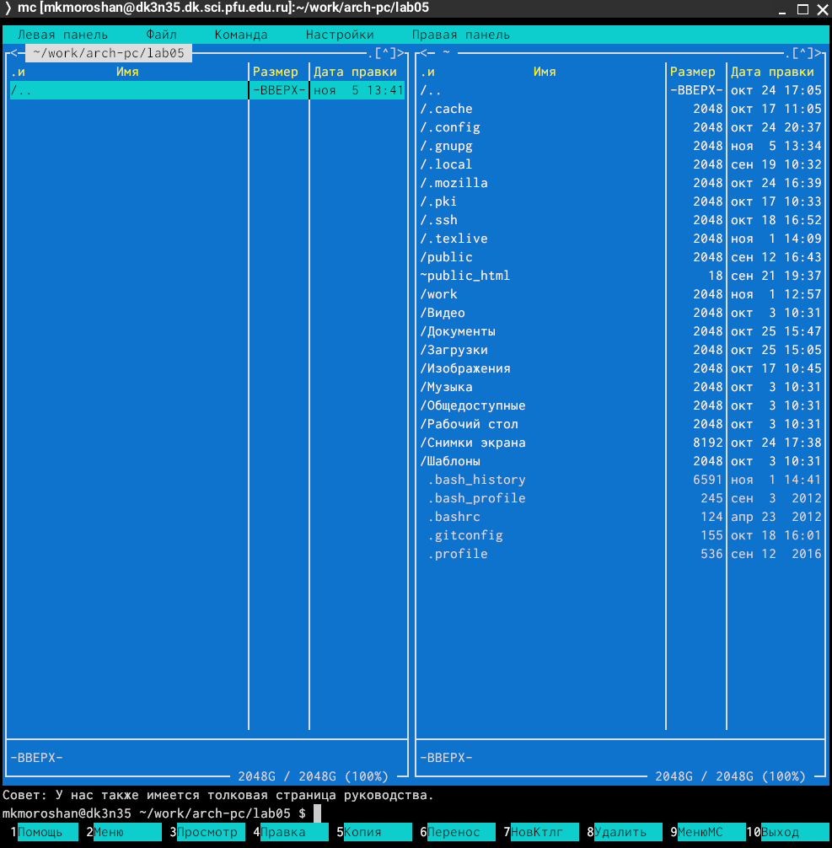

Рис. 5: Переход в каталог ~/work/arch-pc/lab05

Создаю файл в котором буду работать с помощью команды touch lab5-1.asm (рис. 6)

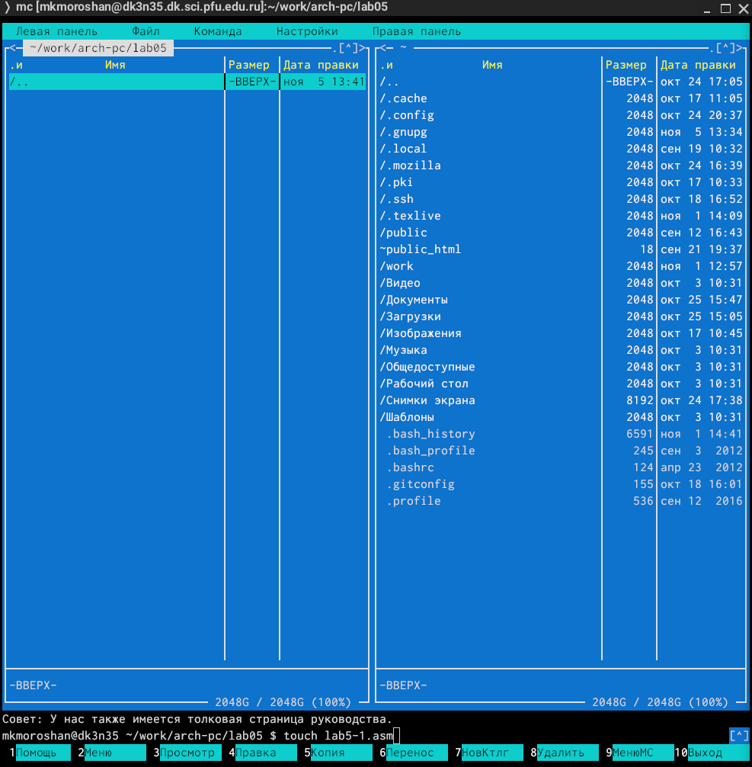

Рис. 6: Создание файла lab5-1.asm

Проверяю создался ли нужный файл (рис. 7)

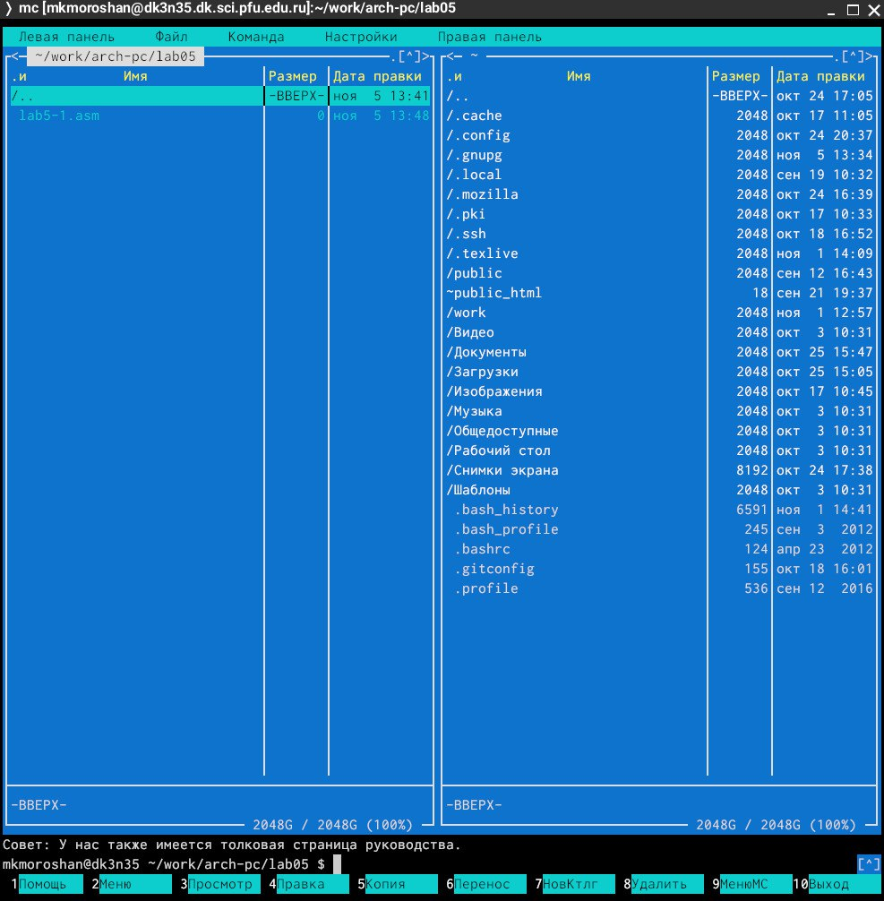

Рис. 7: Проверка создания файла

## 3.2 Структура программы на языке ассемблера NASM

С помощью F4 открываю созданный файл для редактирования (рис. 8)

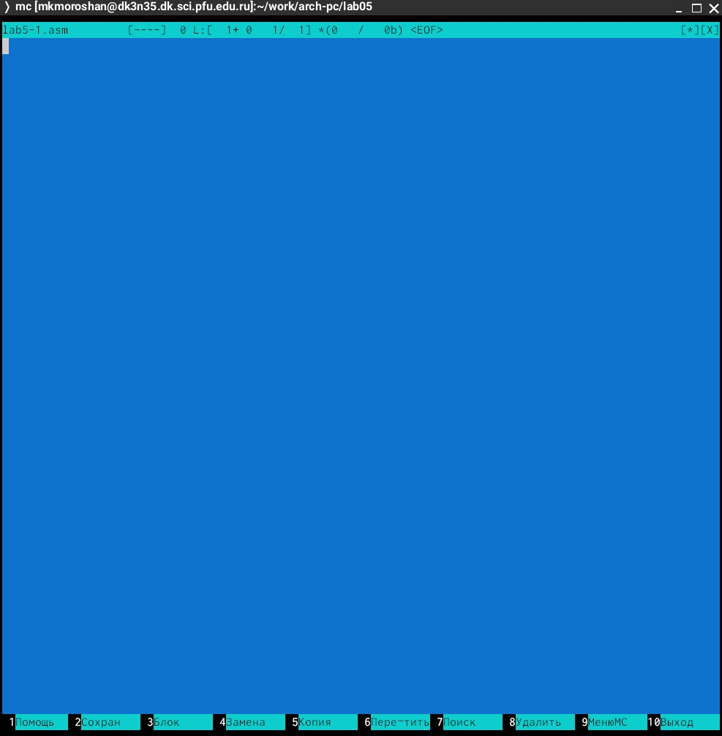

Рис. 8: Открытие файла

Ввожу в файл текст программы из листинга 5.1, сохраняю и закрываю (рис. 9)

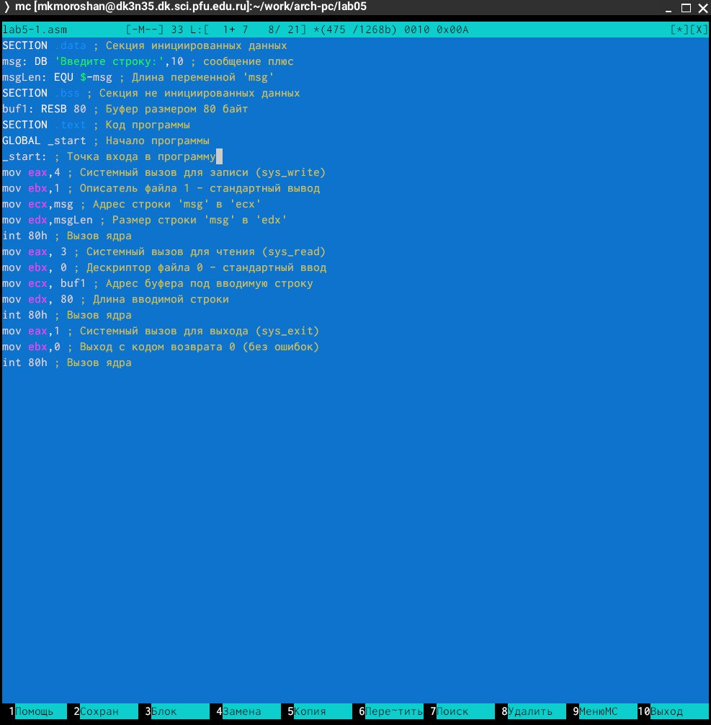

Рис. 9: Ввод текста в файл

С помощью F3 открываю файл для просмотра и убеждаюсь, что файл содержит текст программы (рис. 10)

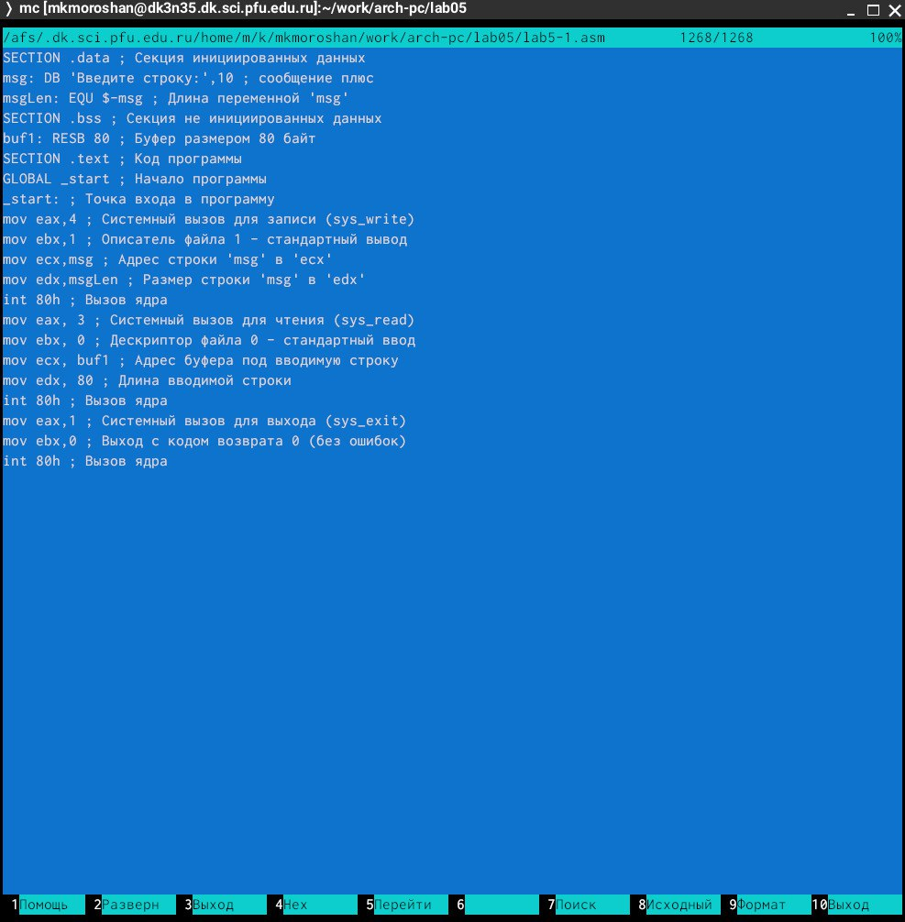

Рис. 10: Просмотр файла

Оттранслировав текст в объектный файл командой nasm -f elf lab5-1.asm, выполняю компоновку объектного файла с помощью команды ld -m elf_i386 -o lab5-1 lab5-1.o (рис. 11)

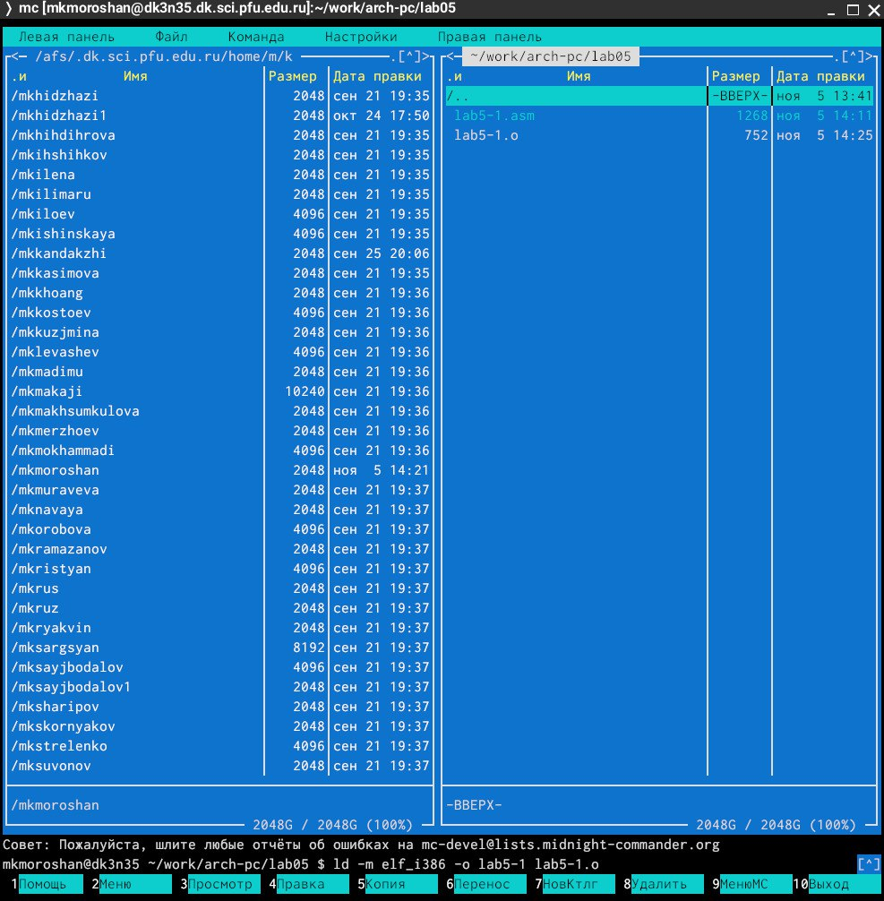

Рис. 11: Оттранслирование текста и компоновка

Вижу результат предыдущих команд (рис. 12)

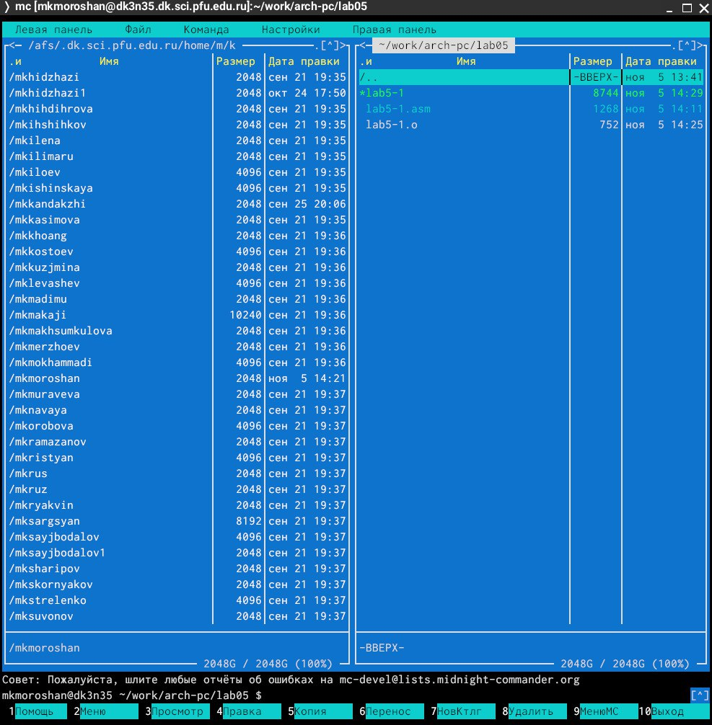

Рис. 12: Результат команд

Запускаю исполняемый файл командой ./lab5-1 (рис. 13)

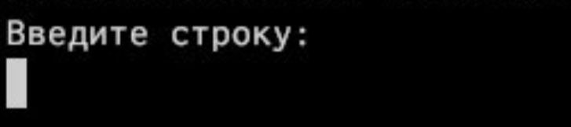

Рис. 13: Запуск файла

Ввожу свои ФИО и программа заканчивает работу (рис. 14)

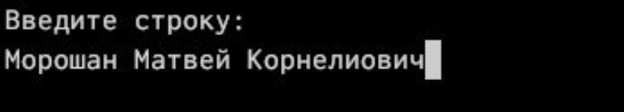

Рис. 14: Ввод ФИО

## 3.3 Подключение внешнего файла

Скачиваю файл in_out.asm и он попадает в папку загрузки (рис. 15)

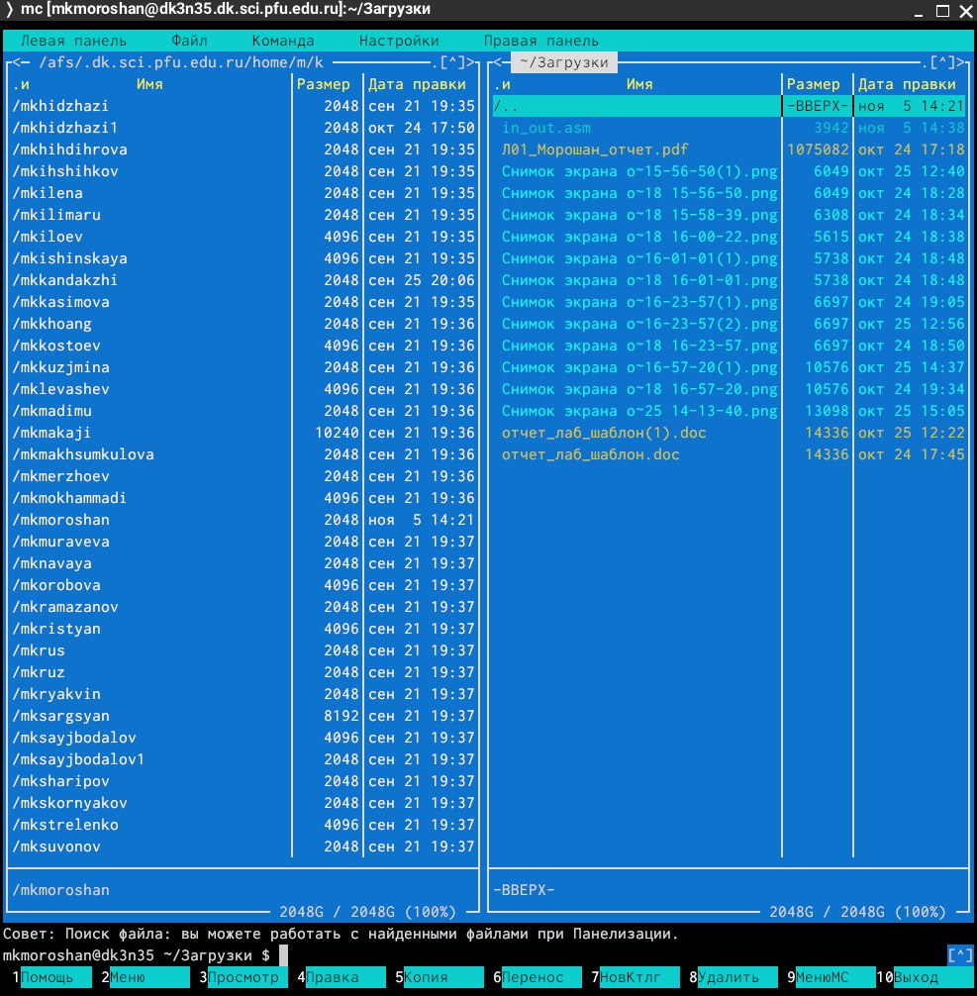

Рис. 15: Файл in_out.asm

Копирую in_out.asm в каталог lab05 (рис. 16)

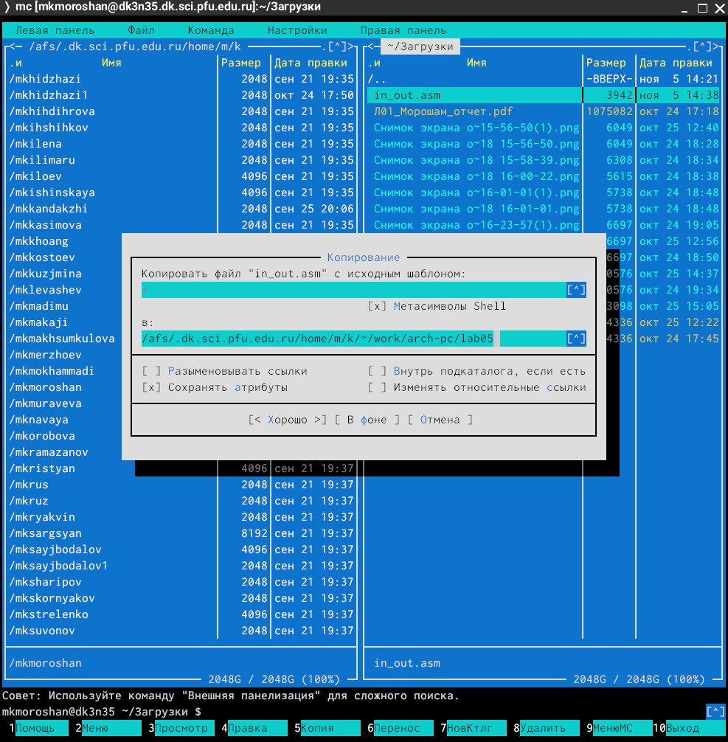

Рис. 16: Копирование файла в каталог lab05

Проверяю находится ли этот файл в каталоге lab05 (рис. 17)

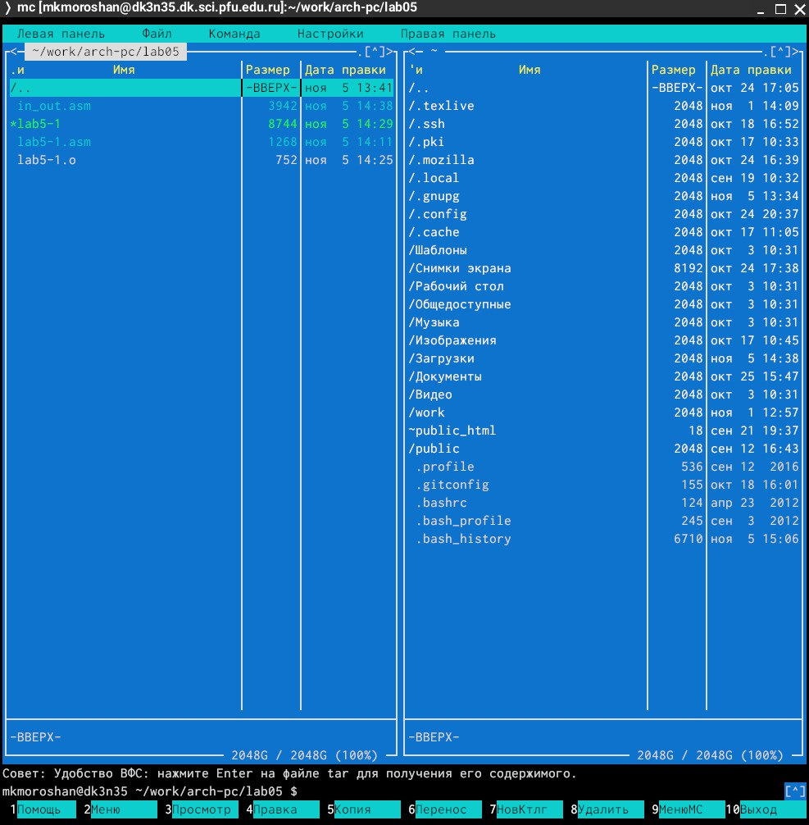

Рис. 17: Файл in_out.asm в lab05

Копирую файл lab5-1 с помощью F5 с другим именем (рис. 18)

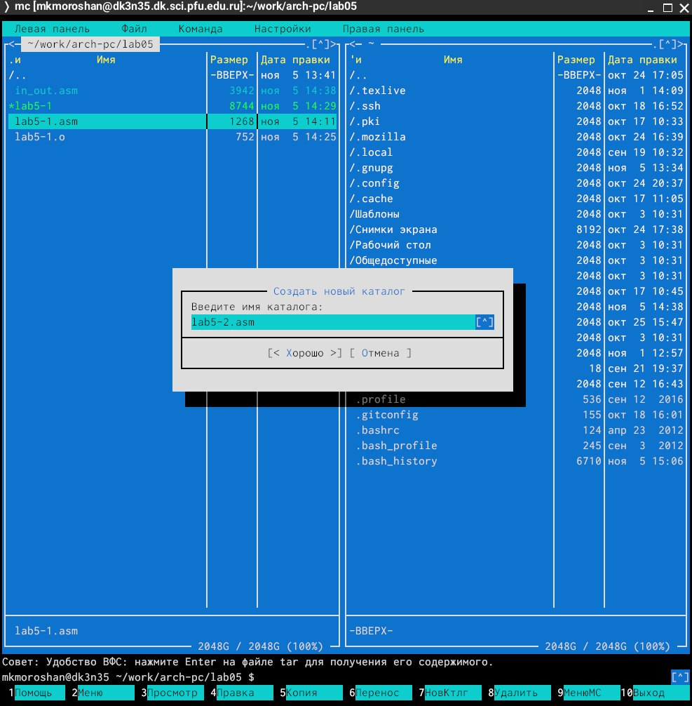

Рис. 18: Копирование lab5-1

Проверяю копирование файла (рис. 19)

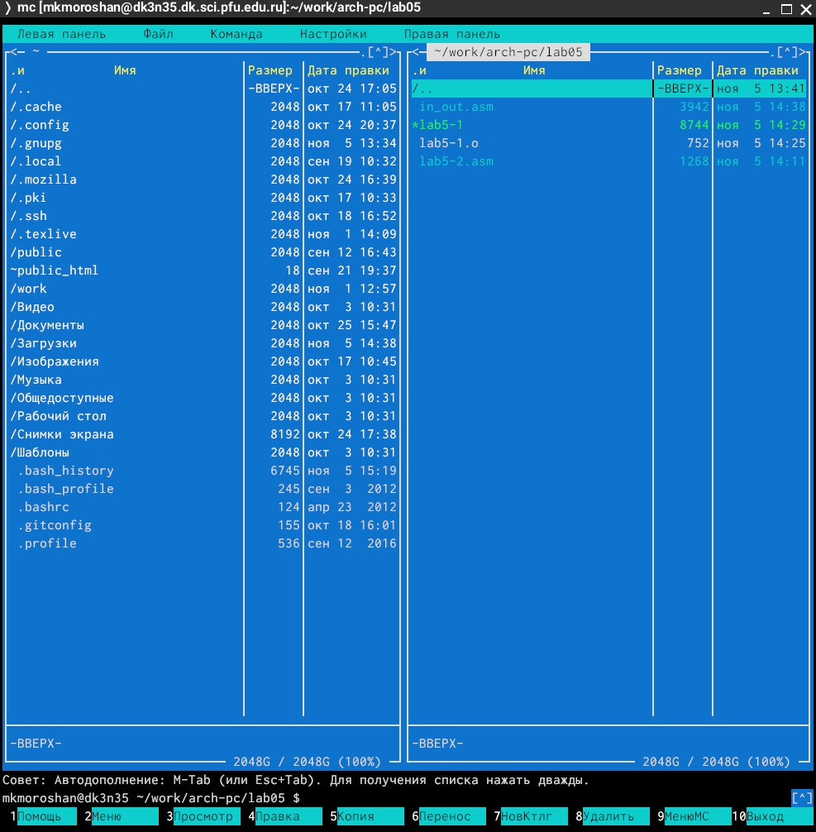

Рис. 19: Проверка копирования файла

Открываю файл с помощью F4 и изменяю текст (рис. 20)

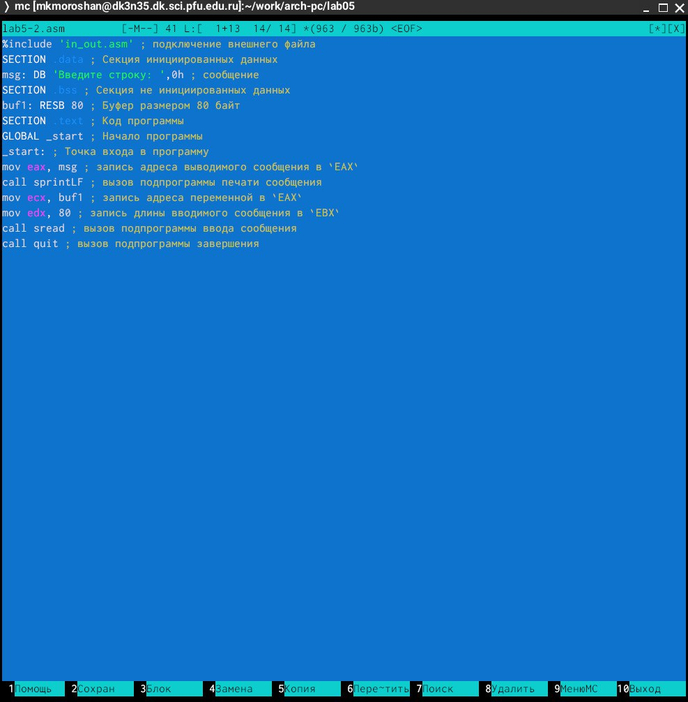

Рис. 20: Открытие файла и изменение текста

Оттранслировав текст в объектный файл командой nasm -f elf lab5-2.asm, выполняю компоновку объектного файла с помощью команды ld -m elf_i386 -o lab5-2 lab5-2.o (рис. 21

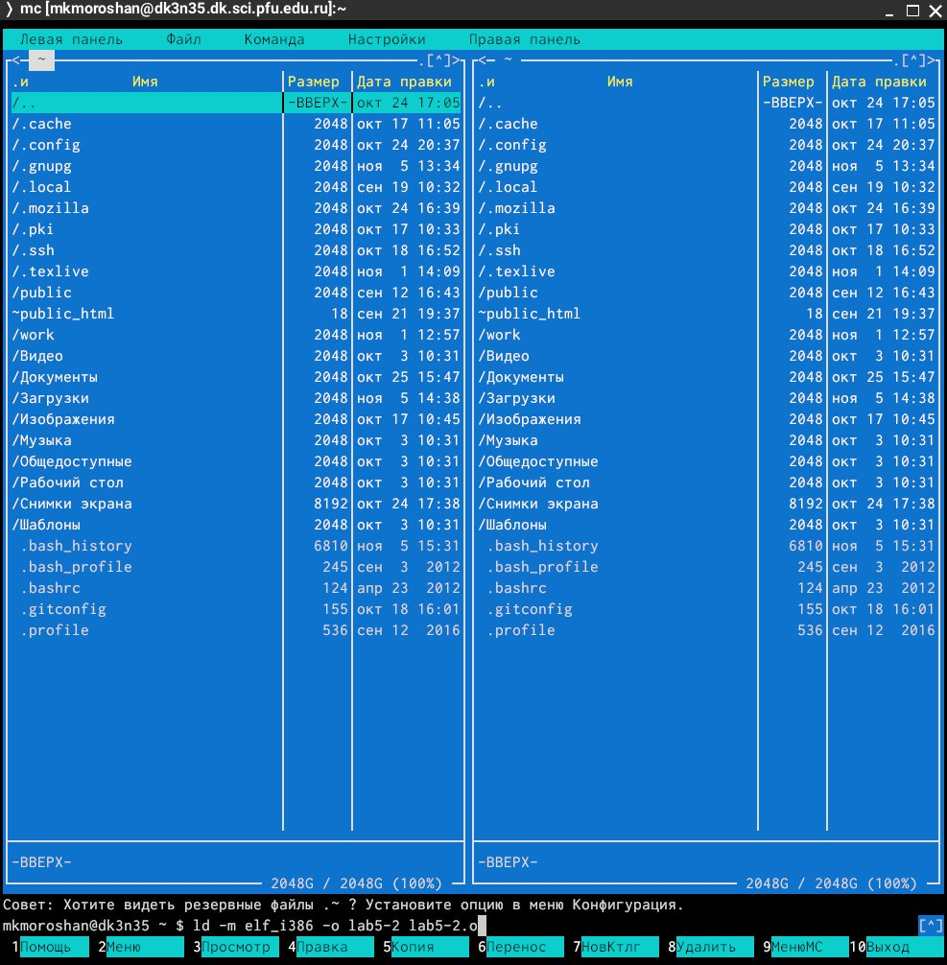

Рис. 21: Оттранслирование и компоновка

С помощью команды ./lab5-2 запускаю файл (рис. 22)

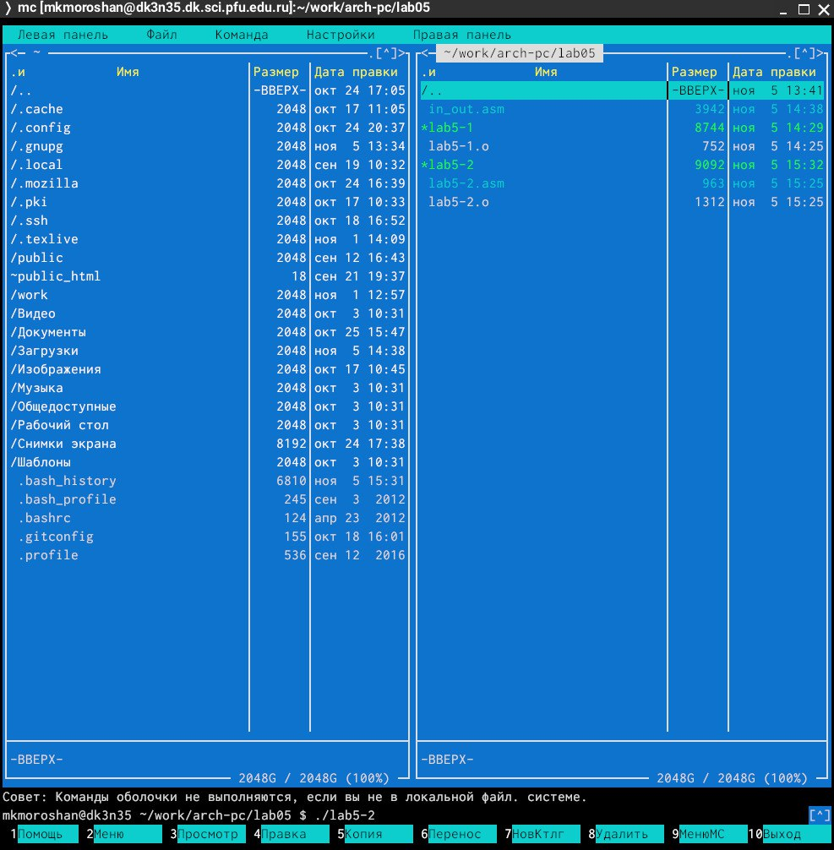

Рис. 22: Команда ./lab5-2

Ввожу свои ФИО в строку (рис. 23)

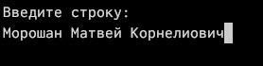

Рис. 23: Ввод ФИО в строку

Захожу в файл с помощью F4 и заменяю sprintLF на sprint, сохраняю и закрываю (рис. 24)

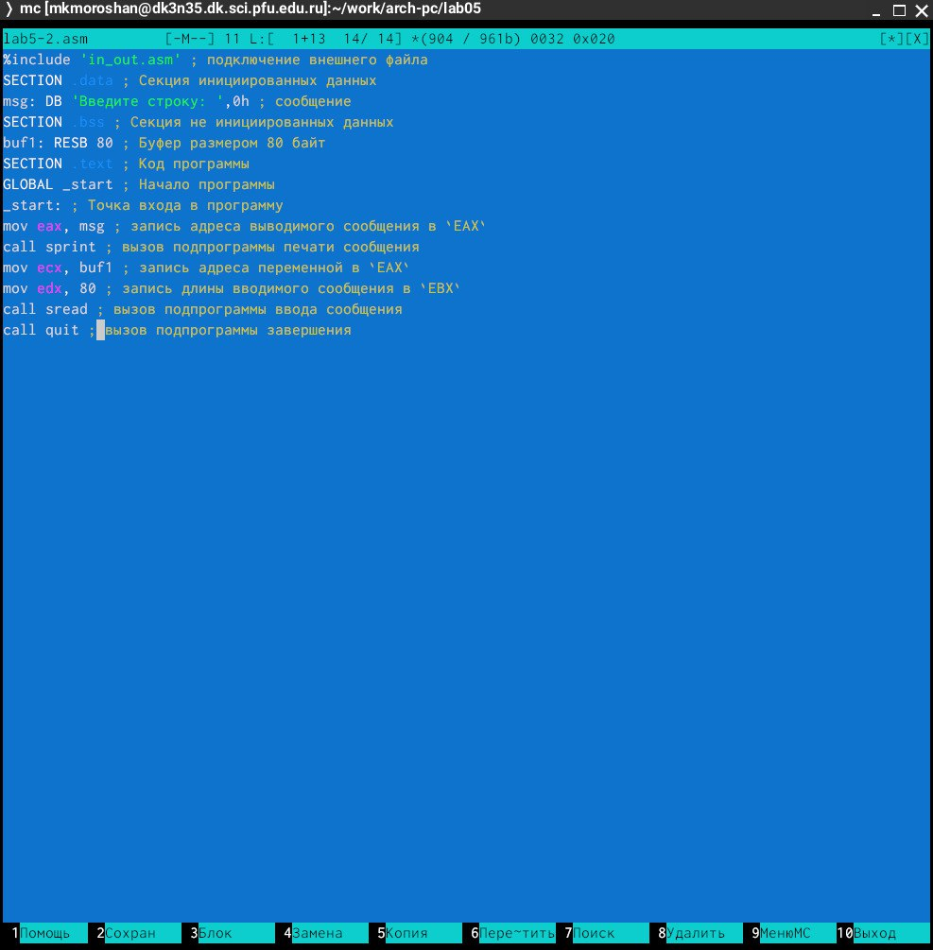

Рис. 24: Изменение текста

Снова транслирую файл с помощью nasm (рис. 25)

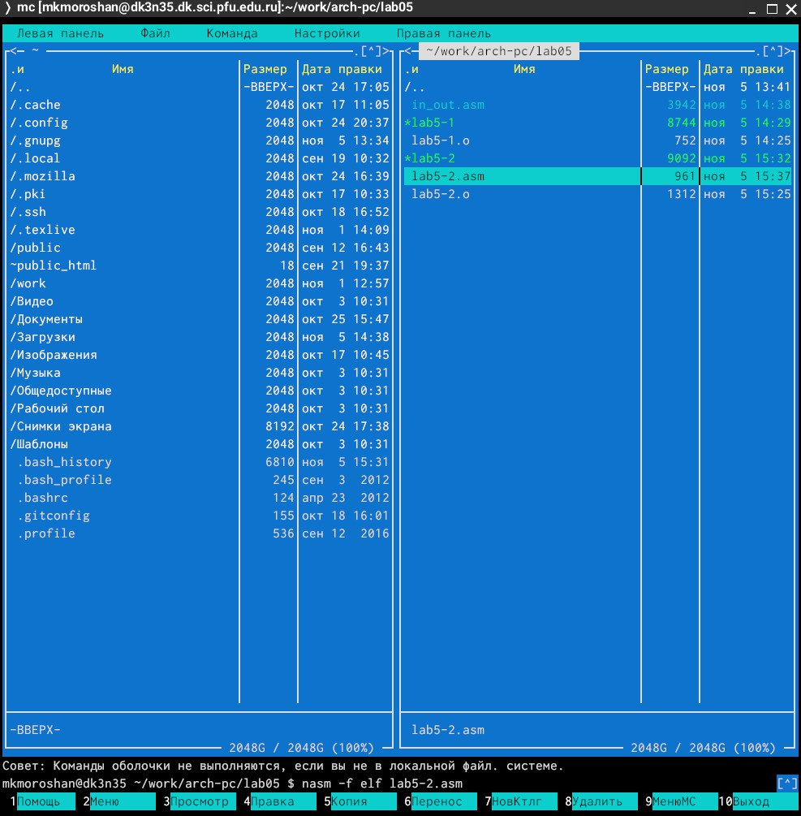

Рис. 25: Транслирование файла

Выполняю компоновку объектного файла (рис. 26)

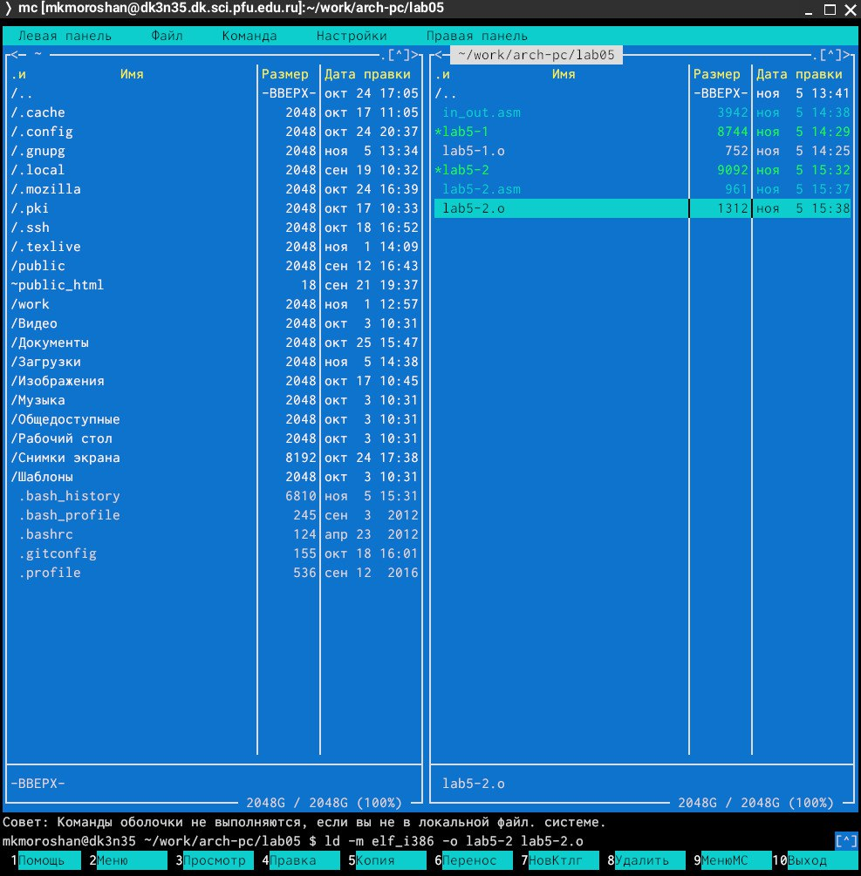

Рис. 26: Компоновка объектного файла

Запускаю новый исполняемый файл (рис. 27)

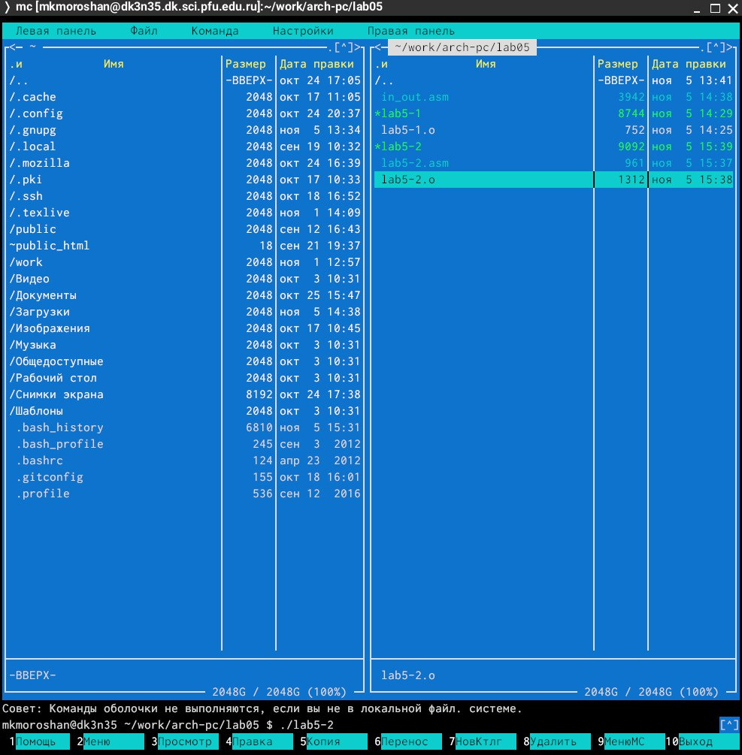

Рис. 27: Запуск нового исполняемого файла

Снова ввожу свои ФИО (рис. 28)

Рис. 28: Ввод ФИО

Рис. 28: Ввод ФИО

Разница между файлами в том, что первый файл просит ввод с новой строки, а второй файл без переноса на новую строку

## 3.4 Выполнение заданий для самостоятельной работы

Создаю копию файла lab5-1.asm с помощью F5 и называю его lab5-1-1.asm (рис. 29)

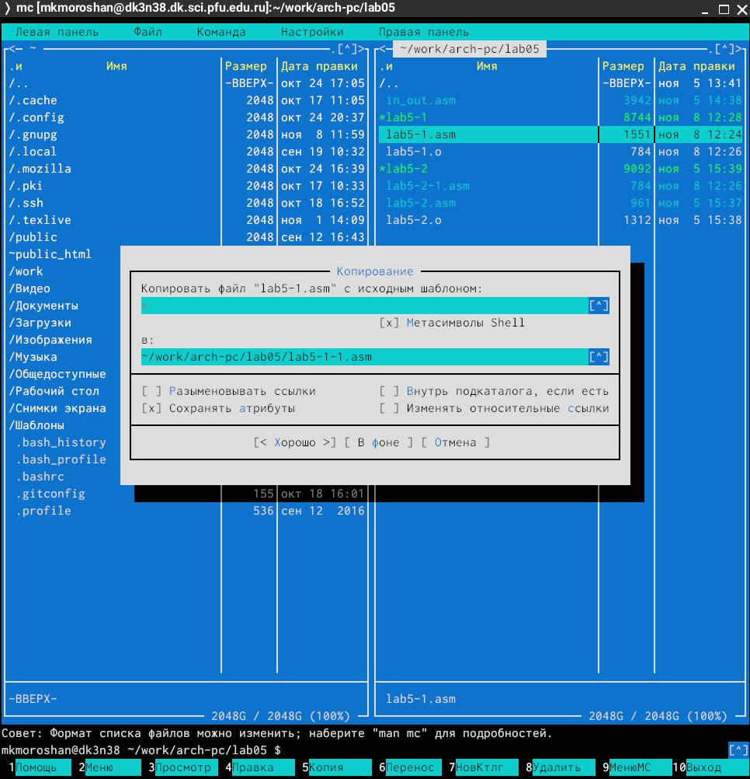

Рис. 29: Создание копии файла lab5-1.asm

Открываю его с помощью F4 и изменяю текст файла (рис. 30)

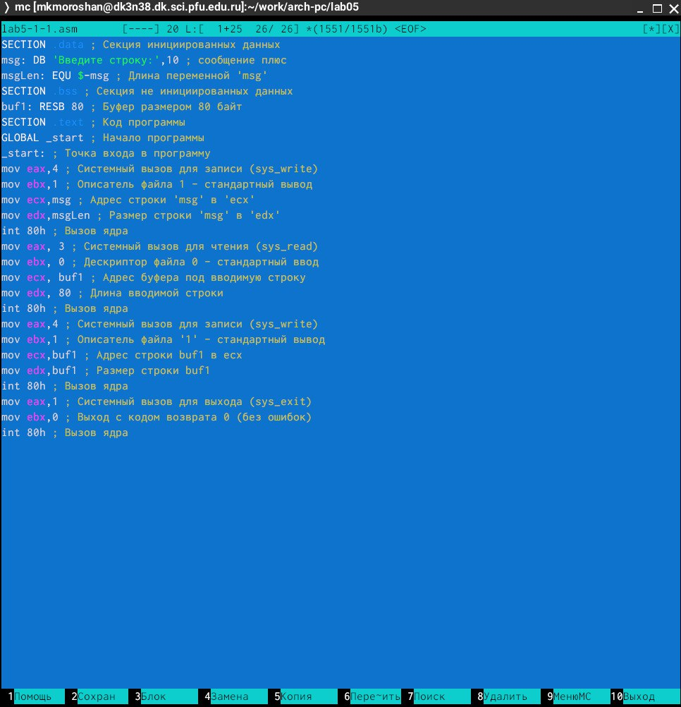

Рис. 30: Изменение текста lab5-1-1.asm

Транслирую файл lab5-1-1.asm (рис. 31)

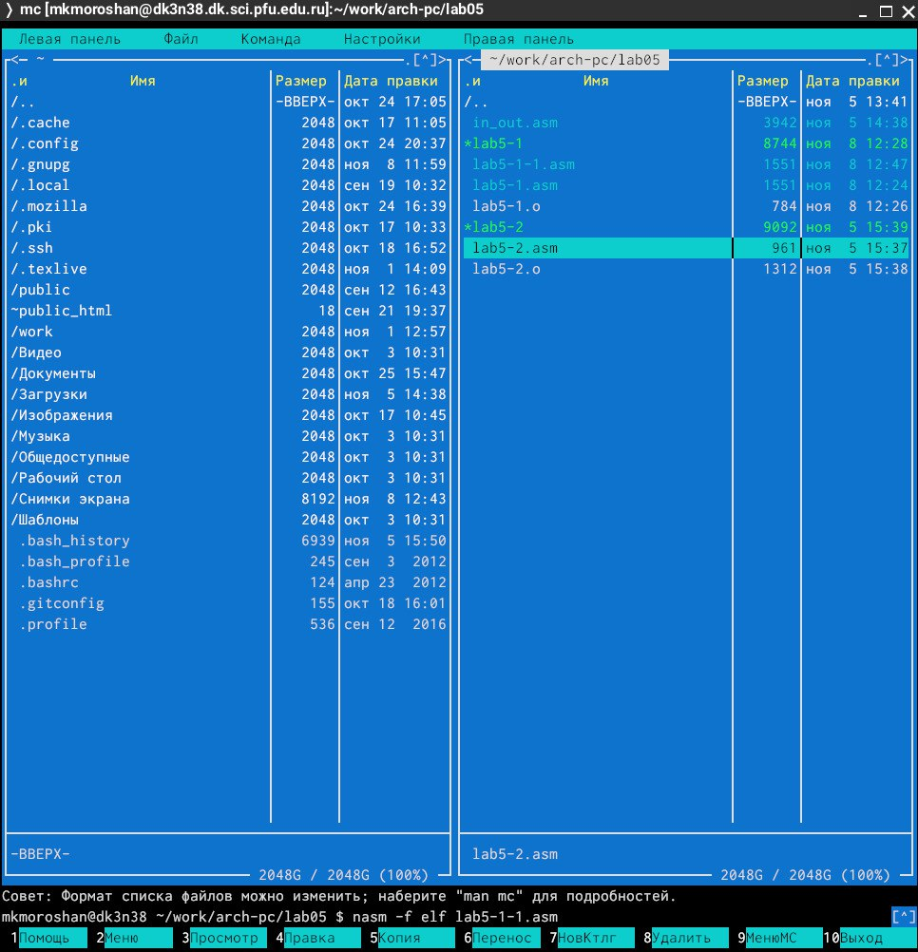

Рис. 31: Транслирование lab5-1-1.asm

Выполняю компоновку файла lab5-1-1.asm (рис. 32)

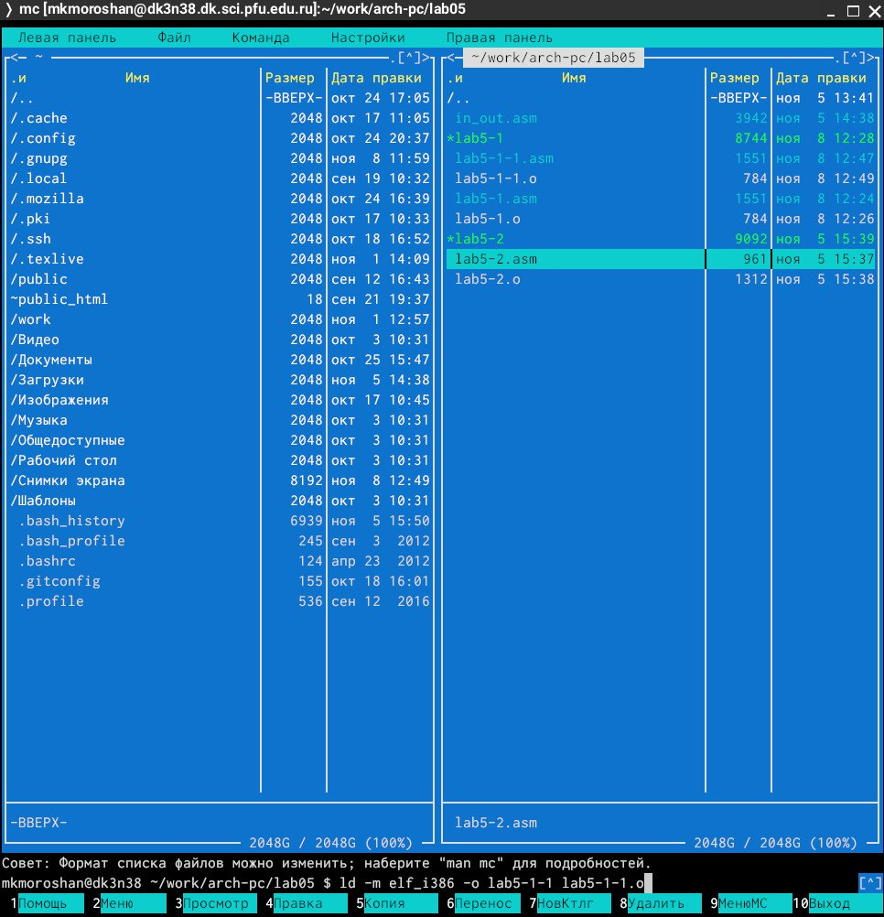

Рис. 32: Компоновкa lab5-1-1.asm

Запускаю данный файл (рис. 33)

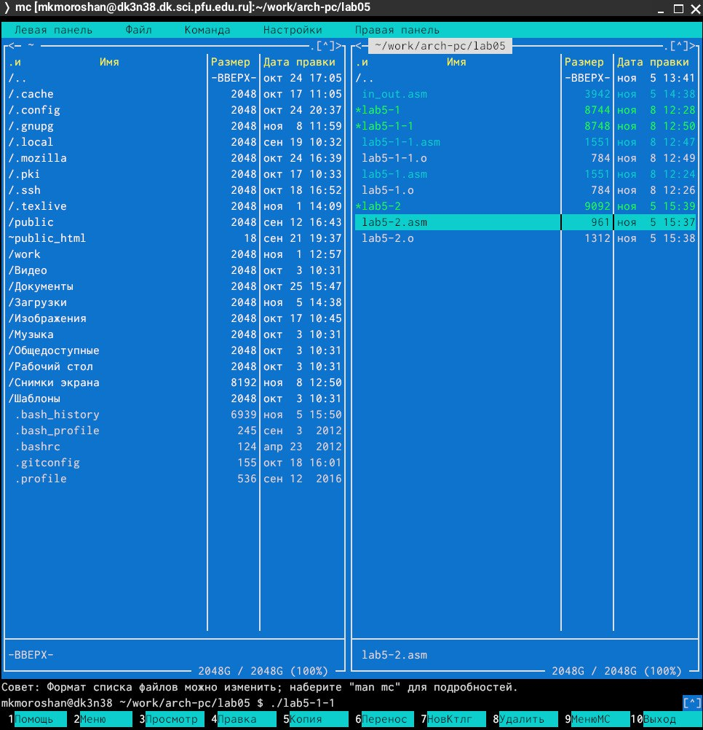

Рис. 33: Запуск lab5-1-1.asm

Вновь ввожу ФИО (рис. 34)



Рис. 34: Ввод ФИО

Создаю копию файла lab5-2.asm с помощью F5 и называю его lab5-2-1.asm (рис. 35)

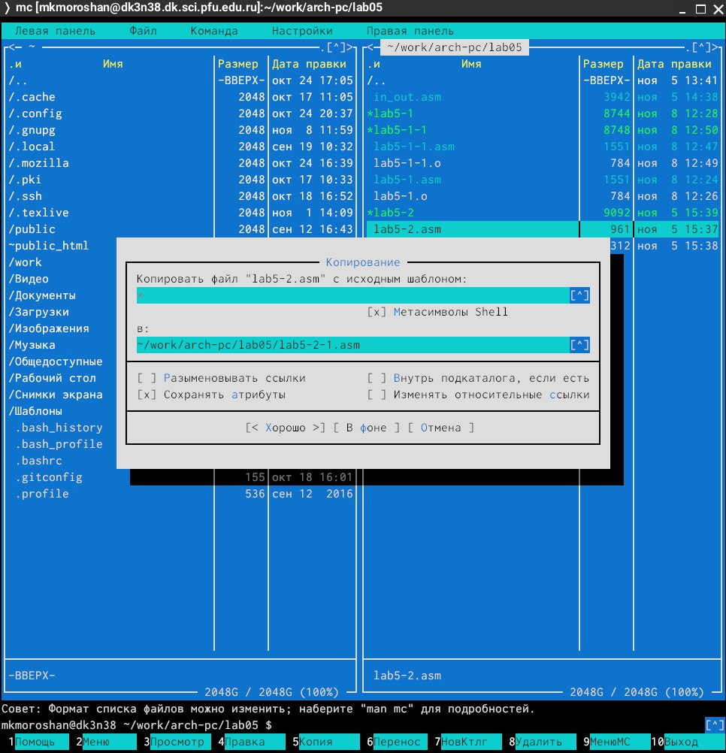

Рис. 35: Создание копии файла lab5-2.asm

Открываю файл и изменяю текст (рис. 36)

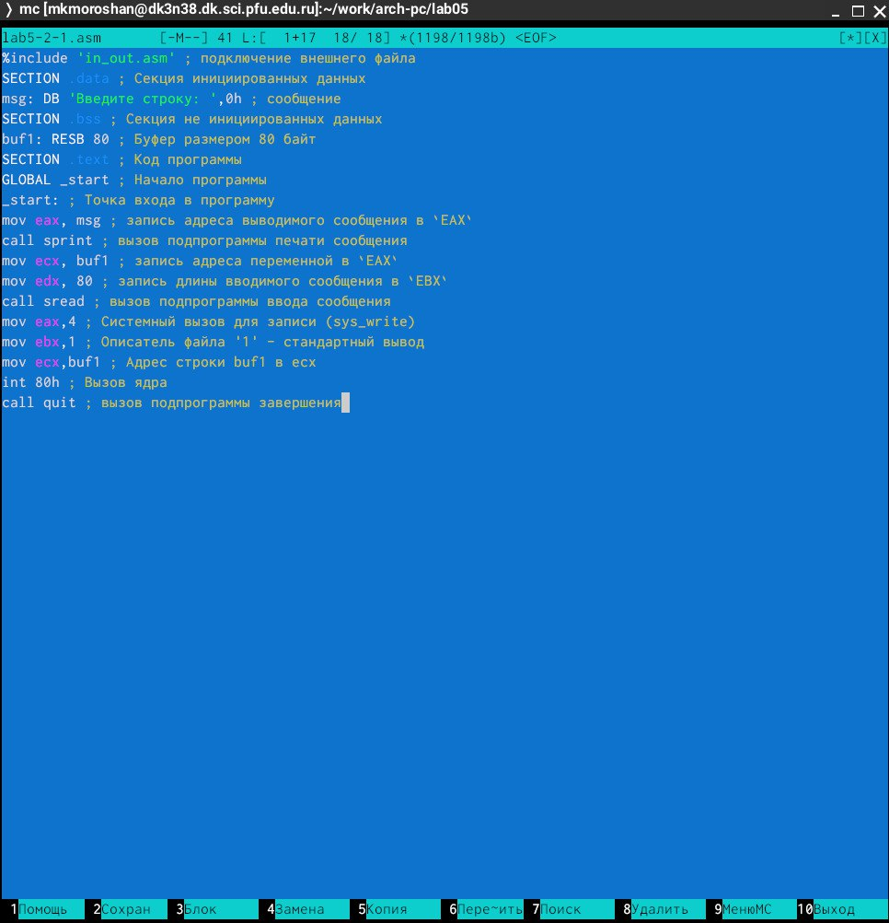

Рис. 36: Изменение текста lab5-2-1.asm

Транслирую файл lab5-2-1.asm (рис. 37)

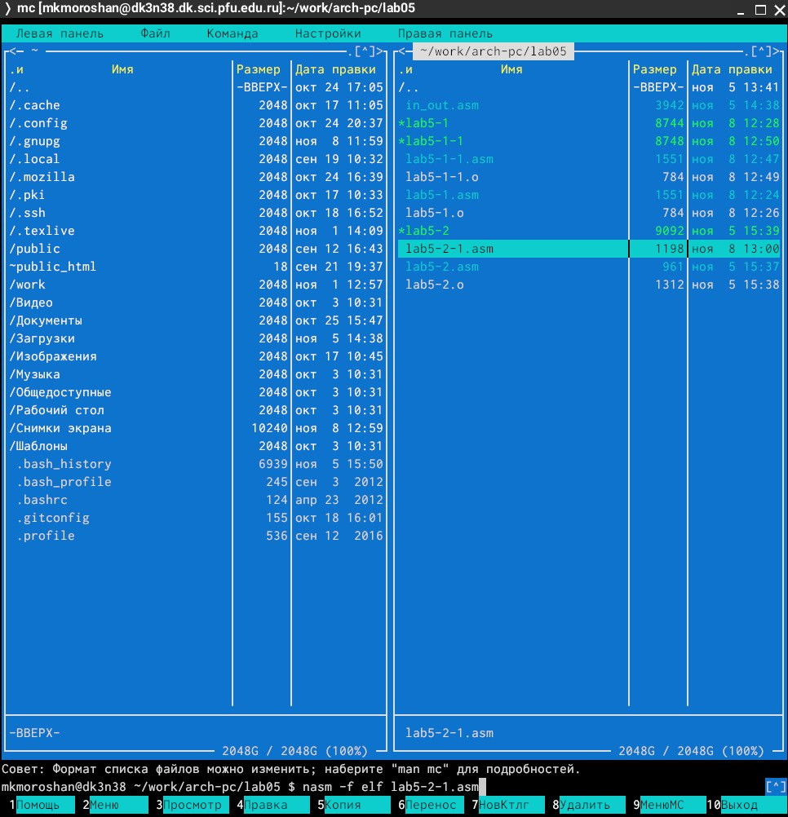

Рис. 37: Транслирование lab5-2-1.asm

Выполнение компоновку файла lab5-2-1.asm (рис. 38)

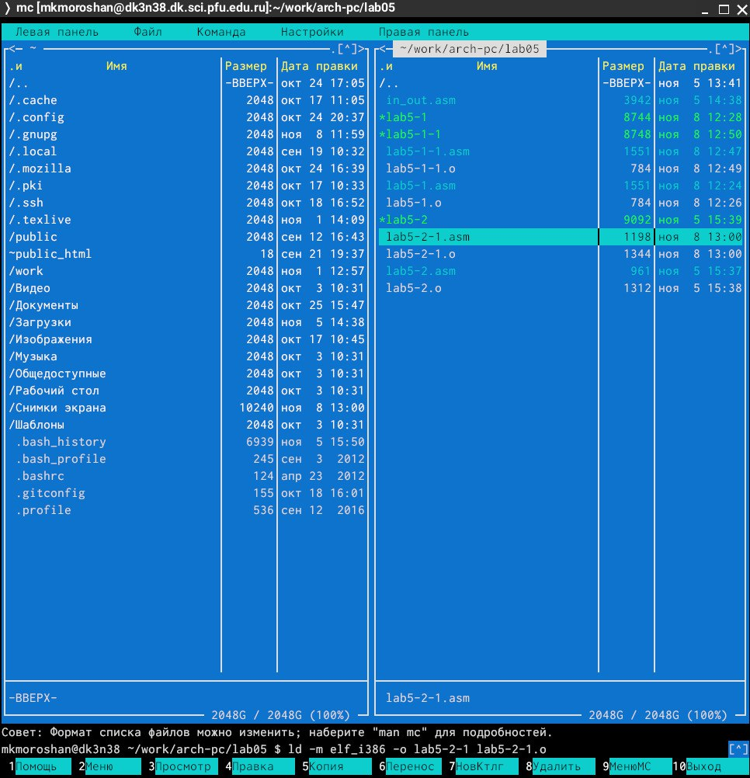

Рис. 38: Компоновка lab5-2-1.asm

Запускаю lab5-2-1.asm (рис. 39)

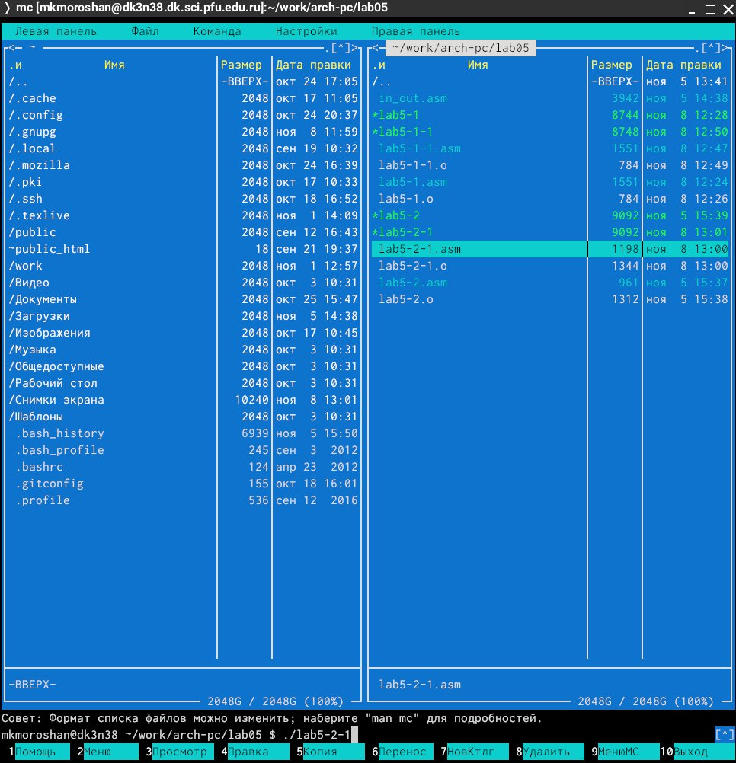

Рис. 39: Запуск lab5-2-1.asm

Без переноса строки записываю свои ФИО (рис. 40)

Рис. 40: Ввод ФИО

Рис. 40: Ввод ФИО

# 4 Выводы

При выполнении данной лабораторной работы я приобрел практические навыки работы в Midnight Commander, освоил инструкции языка ассемблера mov и int.